

МАТЕМАТИЧЕСКИЕ КРОССВОРДЫ

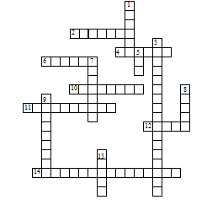

По горизонтали: 2. Единица с шестью нулями. 4. Единица площади, равная 10000 м2. 6. Отрезок, соединяющий центр окружности и любую точку на ней. 10. Суммы длин всех сторон многоугольника. 11. Дробь, у которой числитель меньше знаменателя. 12. Знак, используемый для записи числа. 14. Закон сложения: а + в = в + а.

По вертикали: 1. Фигуры, совпадающие при наложении. 3. Закон умножения (а + в) с = ас + вс. 5. Прямоугольный параллелепипед, у которого все ребра равны. 7. Название отрезков, из которых состоит треугольник. 8. Единица масс, равная 1000 кг. 9. Равенство, содержащее неизвестное. 14. Третий разряд любого класса.

Ответы:
По горизонтали: 2. Миллион. 4. Гектар. 6. Радиус. 10. Периметр. 11. Правильная. 12. Цифра. 14. Переместительный.
По вертикали: 1. Равные. 3. Распределительный. 5. Куб. 7. Стороны. 8. Тонна. 9. Уравнение. 13. Сотни.

Кроссворд 2. Юный математик (5 класс)

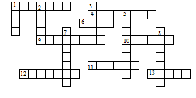

По горизонтали: 1. Книга для занятий по какому-либо предмету. 4. Перерыв в школьных занятиях. 6. Знак, используемый для записи музыки. 9. Документ, который выдают школьнику по окончании школы. 10. Месяц. 11. Большой лист, используемый для чертежей, стенгазет и т. п. 12. Чертежный инструмент. 13. Предмет, используемый художником для нанесения краски на холст.

По вертикали: 1. Время, отведенное в школе для занятий одним из предметов. 2. Знак, используемый для обозначения звука. 3. Учреждение, которое дети посещают, пять раз в неделю. 5. Деревянная палочка с грифелем. 7. Жидкий состав для письма. 8. Наука.

Ответы:

По горизонтали: 1. Учебник, 4. Каникулы, 6. Нота, 9. Аттестат. 10. Август. 11. Ватман. 12. Циркуль. 13. Кисть.

По вертикали: 1. Урок. 2. Буква. 3. Школа. 5. Карандаш. 7. Чернила. 8. История.

Кроссворд 3. Юный математик (5 класс)

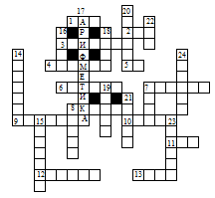

По горизонтали: 1. Мера времени. 2. Наименьшее четное число. 3. Очень плохая оценка знаний. 4. Ряд чисел, соединенных знаками действий. 5. Мера земельной площади. 6. Число в пределах десяти. 7. Часть часа. 8. Знаки, которые ставятся тогда, когда нужно изменить порядок действий. 9. Наименьшее четырехзначное число. 10. Единица третьего разряда. 11. Столетие. 12. Арифметическое действие. 13. Название месяца.

По вертикали: 7. Весенний месяц. 8. Прибор для вычислений. 14. Геометрическая фигура. 15. Малая мера времени. 16. Мера длины. 17. Предмет, преподаваемый в школе. 18. Мера жидкостей. 19. Денежная единица. 20. Вопрос для решения. 21. Некоторое количество единиц. 22. Название месяца. 23. Первый месяц года. 24. Последний месяц школьных каникул.

Ответы:
По горизонтали: 1. Час. 2. Два. 3. Единица. 4. Пример. 5. Ар. 6. Четыре. 7. Минута. 8. Скобки. 9. Тысяча. 10. Сотня. 11. Век. 12. Деление. 13. Июль.

По вертикали: 7. Март. 8. Счеты. 14. Квадрат. 15. Секунда. 16. Метр. 17. Арифметика. 18. Литр. 19. Рубль. 20. Задача. 21. Число. 22. Май. 23. Январь. 24. Август.

Кроссворд 4. Любителям математики (6 класс)

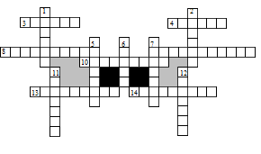

По горизонтали: 3. Знаки, которые ставятся тогда, когда нужно изменить порядок действий. 4. Одна из точек, расположенных на координатном луче, имеющая большую координату. 8. Выдающийся советский математик, который в шестилетнем возрасте заметил, что 12 = 1, 22 = 1 + 3, 32 = 1 + 3 + 5, 42 = 1 + 3 + 5 + 7 и т. д. 9. Числа, которые перемножают. 10. Единица измерения отрезков учащимися в тетради. 13. Основная единица массы. 14. Неограниченная геометрическая фигура, которая не имеет краёв.

По вертикали: 1. Необходимая часть текста задачи. 2. Единица измерения объёма жидкости, которая используется в Англии и США (4л. ). 5. Прямоугольник, у которого все стороны равны. 6. Одно из измерений прямоугольного параллелепипеда. 7. Число, которое иногда получается при делении. 11. Число, которое делят. 12. Отрезок, соединяющий вершины треугольника.

Ответы:

По горизонтали: 3. Скобки. 4. Правее. 8. Колмогоров. 9. Сомножители. 10. Сантиметр. 13. Килограмм. 14. Плоскость.

По вертикали: 1. Вопрос. 2. Галлон. 5. Квадрат. 6. Длина. 7. Остаток. 11. Делимое. 12. Сторона.

Кроссворд 5. Любителям математики (6 класс)
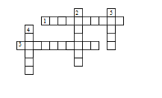

1. Число, показывающее, на сколько равных частей разделено целое. 2. Дробная черта – это знак …. . 3. Деление числителя и знаменателя на одно и то же натуральное число – это … 4. Определите, не прибегая к вычислениям, какое выражение больше ( первое или второе): 1 – 1/1998 или 1 – 1/1999. 5. Плод банана состоит из кожуры и мякоти. Кожура составляет 2/5 массы банана. Масса мякоти составляет …. . кг, если масса бананов 10 кг.

Ответы: 1. Знаменатель. 2. Деления. 3. Сокращение. 4. Второе. 5. Шесть.

Кроссворд 6. Любителям математики (6 класс)

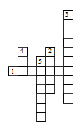
1. Знак, разделяющий дробную и целую часть. 2. Дробь 3, 298» 3, 30 округлена до разряда……. 3. Сравнивают, вычитают, складывают десятичные дроби …… 4. Скорость течения реки равна … км/ч, если скорость катера по течению 15, 2 км/ч, а против течения 11,2 км/ч. 5. В ржаном хлебе 52 % белка. В скольких граммах хлеба содержится 260 г. белка?

Ответы: 1. Запятая. 2. Сотых. 3. Поразрядно. 4. Два. 5. Пятьсот.

Кроссворд 7. Любителям геометрии (7 класс)

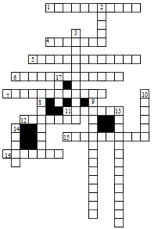

По горизонтали: 1. Луч, делящий угол пополам. 4. Элемент треугольника. 5, 6, 7. Виды треугольника (по углам). 11. Математик древности. 12. Часть прямой. 15. Сторона прямоугольного треугольника. 16. Отрезок, соединяющий вершину треугольника с серединой противоположной стороны.

По вертикали: 2. Вершина треугольника. 3. Фигура в геометрии. 8. Элемент треугольника. 9. Вид треугольника (по сторонам). 10. Отрезок в треугольнике. 13. Треугольник, у которого две стороны равны. 14. Сторона прямоугольного треугольника. 17. Элемент треугольника.

Ответы:

По горизонтали: 1. Биссектриса. 4. Сторона. 5. Прямоугольный. 6. Остроугольный. 7. Тупоугольный. 11. Пифагор. 12. Отрезок. 15. Гипотенуза. 16. Медиана.

По вертикали: 2. Точка. 3. Треугольник. 8. Вершина. 9. Равносторонний. 10. Высота. 13. Равнобедренный. 14. Катет. 17. Угол.

Кроссворд 8 . Юный счетовод (6 класс)

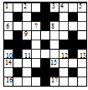

По горизонтали: 1. Квадрат простого числа, большего 70. 3. Число, цифры которого образуют арифметическую прогрессию с суммой, равной 14. 6. Куб целого двузначного числа. 8. Квадрат целого числа большего 80. 9. Число, цифры которого образуют арифметическую прогрессию с суммой, равной 25. 11. Число 9 по горизонтали, записанное в обратном порядке. 14. Число 1 по вертикали минус число 4 по вертикали. 15. Наименьшее четырёхзначное число, не содержащее нулей. 16. 211. 17. 550, умноженное на кубический корень из числа 6 по горизонтали.

По вертикали: 1. Число 15 по горизонтали, умноженное на 5. 2. Число, у которого сумма двух первых цифр равна сумме двух последних цифр. 4. Разность чисел 6 и 1 по горизонтали, умноженная на 9. 5. Разность чисел 2 и 4 по вертикали минус 41. 7. Удесятерённое число 2 по вертикали увеличенное на 238. 8. Число 11 по горизонтали минус 2. 10. Сумма чисел 5 по вертикали и 12 по вертикали. 11. Число 4 по вертикали, записанное в обратном порядке. 12. Корень квадратный из числа 1 по горизонтали, умноженный на 43. 13. Разность чисел 1 по горизонтали и 12 по вертикали.

Ответы:
По горизонтали: 1. 73${}^{2}$ = 5329. 3. 5432. 6. 18${}^{3}$ = 5832. 8. 85${}^{2}$ = 7225. 9. 34567. 11. 76543. 14. 5555 – 4527 = 1028. 15. 1111. 16. 211 = 2048. 17. 550 * 5832 = 9900.

По вертикали: 1. 1111 * 5 =5555. 2. 2433. 4. (5832 – 5329) * 9 = 4527. 5. 4527–2433 – 41= 2053. 7. 2433 * 10 + 3139 = 5192. 11. 7254. 12. 5329 * 43 = 3139. 13. 5329 – 3139 = 2190.

Кроссворд 9. Любителям геометрии (8 класс)
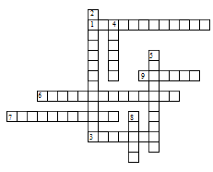

По горизонтали: 1. Многоугольники, имеющие равные площади. 3. Четырёхугольник, площадь которого равна квадрату его стороны. 6. Четырёхугольник, площадь которого равна произведению его основания на высоту. 7. Многоугольник, площадь которого равна половине произведения его основания на высоту. 9. Длина катета равнобедренного прямоугольного треугольника, площадь которого равна 8 кв. ед.

По вертикали: 2. Четырёхугольник, площадь которого равна произведению его смежных сторон. 4. Длина стороны квадрата, площадь которого равна 64 кв. ед. 5. Чему равен периметр прямоугольника, если его площадь равна 8 кв. ед. , а одна сторона в 2 раза больше другой? 8. Площадь параллелограмма, острый угол которого равен 30°, а высоты, проведённые из вершины тупого угла, равны 4 и 5.

Ответы:

По горизонтали: 1. Равновеликие. 3. Квадрат. 6. Параллелограмм. 7. Треугольник. 9. Четыре.

По вертикали: 2. Прямоугольник. 4. Восемь. 5. Двенадцать. 8. Сорок.

Кроссворд 10. Любителям геометрии (10 класс)

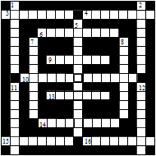

По горизонтали: 3. Четырёхугольник. 4. Отрезок, соединяющий основание наклонной с основанием перпендикуляра, проведённого из второго конца наклонной. 6. Число, кратное 100. 9. Прибор для измерения углов. 10. Часть плоскости, ограниченная замкнутой ломаной линией. 13. число, составленное из единицы с нулями. 14. Единица измерения. 15. Точное предписание, которое задаёт вычислительный процесс. 16. Дробная часть десятичного логарифма.

По вертикали: 1. Координата. 2. Многогранник. 5. Четырёхугольник. 7. Тригонометрическая функция. 8. Число, на которое умножают. 11. Число, на которое делят. 12. Координата.

Ответы:

По горизонтали: 3. Трапеция. 4. Проекция. 6. Четыреста. 8. Угломер. 10. Многоугольник. 13. Миллион. 14. Сантиметр. 15. Алгоритм. 16. Мантисса.

По вертикали: 1. Ордината. 2. Пирамида. 5. Прямоугольник. 7. Котангенс. 8. Множитель. 11. Делитель. 12. Абсцисса.

Кроссворд 11. Весёлая математика.

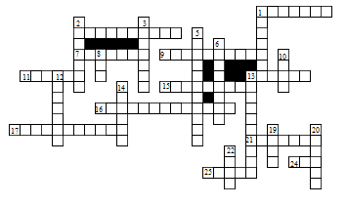

По горизонтали: 1. Учёный, который обессмертил предмет своей одежды. 4. То, что приходится делать в уме, если нет калькулятора. 7. Любимое действие друзей-товарищей. 9. Учебник, напичканный задачками. 11. Ну, очень трудный вопрос! 13. Учёный, прозревший после удара по голове. 15. Математическое действие, воспетое в песне Шаинского. 16. Близкий родственник квадрата. 17. Школьная крыса. 21. От сих до сих. 24. Богатый родственник квадрата. Богаче квадрата в шесть раз. 25. Барабанные звуки перед началом сражения.

По вертикали: 1. То, чем богаче родственник из 24. 2. Приведённый в чувства ромб. 3. Путь к ответу. 5. Зловещее место в Бермудах. 6. Что бывает даже у Солнца, а не только у простого ученика. 8. Проблеск света в тёмном царстве. 10. Что бывает даже у простого ученика, если очень постараться. 12. Учёный, который любил купаться в ванной. 13. Подруга ошибки. 14. Дорога, которую мы выбираем. 19. Дырка от бублика. 20. Забор для математических действий. 22. Привычное место непослушного ребёнка.

Ответы:

По горизонтали: 1. Пифагор. 4. Вычисления. 7. Любимое действие друзей товарищей. 9. Математика. 11. Шарада. 13. Ньютон. 15. Умножение. 16. Прямоугольник. 17. Биссектриса. 21. Отрезок. 24. Куб. 25. Дробь.

По вертикали: 1. Площадь. 2. Квадрат. 3. Решение. 5. Треугольник. 6. Затмение. 8. Луч. 10. Пять. 12. Архимед. 13. Неточность. 14. Прямая. 19. Круг. 20. Скобки. 22. Угол.

Кроссворд 12. Функции (10–11 классы)

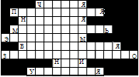

Ответы: Чётная, периодическая, нечётная, монотонность, экстремумы, возрастающая, знакопостоянство, нули, убывающая.

Кроссворд 13. Знатоки математики (10–11 класс)

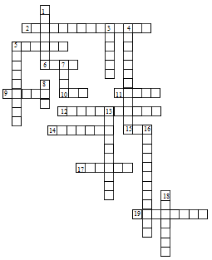
По горизонтали: 1. Старинная русская мера длины. 4. Советский математик, педагог, известный каждому школьнику как автор пособия “Четырёхзначные математические таблицы”. 8. Отображение плоскости на себя, сохраняющее расстояние. 9. Древнегреческий механик и математик, живший около III века до н. э. 13. Совокупность прямых, проходящих через одну точку. 14. Геометрическое понятие, характеризующее одинаковость форм. 15. Приставка для образования наименования дольных единиц. 16. Французский математик XVIII века. 19. Часть круга. 21. Отношение двух чисел. 25. Замкнутая поверхность, все точки которой одинаково удалены от одной точки. 27. Индийский математик VII века. 28. Швейцарский математик XVIII века.

По вертикали: 1. Английский математик, обладавший феноменальной памятью. 2. Элемент многогранника. 3. Немецкий математик, живший в 1849–1925 гг. 4. Английский математик, впервые составивший таблицы десятичных логарифмов. 5. Французский математик, живший в 1842–1917 гг. 6. Метод. 7. Часть круга. 10. Прямая, перпендикулярная касательной в точке касания. 11. Советский математик и механик, академик АН СССР. 12. Греческий математик 3 века н. э. 13. Геометрическое преобразование фигур. 17. Буква греческого алфавита. 20. Многогранник. 22. Старинная расчётная палочка у русского народа. 23. Знаменитый немецкий художник, широко применявший геометрические методы в изобразительном искусстве. 24. Элемент прямоугольного треугольника. 26. Французский математик, один из создателей теории чисел.

Ответы:

По горизонтали: 1. Вершок. 4. Брадис. 8. Перемещение. 9. Филон. 13. Пучок. 14. Подобие. 15. Микро. 16. Фурье. 19. Сегмент. 21. Дробь. 25. Сфера. 27. Б рахмагупта. 28. Крамер.

По вертикали: 1. Валлис. 2. Ребро. 3. Клейн. 4. Бригс. 5. Дарбу. 6. Способ. 7. Сектор. 10. Нормаль. 11. Соболев. 12. Диофант. 13. Перенос. 17. Омега. 18. График. 20. Призма. 22. Бирка. 23. Дюрер. 24. Катет. 26. Ферма.

Кроссворд 14. Любителям геометрии (9 класс)

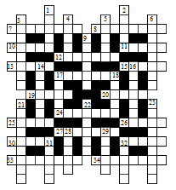

По горизонтали: 7. Четырёхугольник. 8. Математическое действие. 10. Результат сложения однородных величин. 11. Угол, который больше прямого угла, но меньше развёрнутого. 12. Число, которое иногда получается при делении. 13. Вспомогательная теорема. 15. Одна из основных величин, характеризующих геометрическое тело. 17. Тригонометрическая функция. 19. Расстояние между двумя точками прямой. 20. Число натуральное, или – ему противоположное, или нуль. 24. Отрезок, соединяющий две соседние вершины многоугольника. 25. Единица массы. 26. Точка плоскости, равноудалённая от других точек этой же плоскости. 27. Вывод, который ученик заучивает наизусть. 30. Знак, с помощью которого записывают число. 32. Единица массы драгоценных камней. 33. Площадь квадрата со стороной, равной 1/10 части версты. 34. Многогранник.

По вертикали: 1. Буква греческого алфавита. 2. Прочтите знак I в записи АI ВС. 3. Независимая переменная. 4. Тригонометрическая функция. 5. Расположение отрицательных чисел на координатной прямой от начала координат. 8. Единица длины. 9. Линия на координатной плоскости, Изображающая какую-то зависимость. 14. Число, равное 106. 16. Стороны трапеции. 17. Тело вращения. 18. Поверхность, состоящая из всех точек пространства, расположенных на данном расстоянии от данной точки. 21. Одно из чисел при умножении. 22. Древнейшая русская весовая единица, а в Киевской Руси денежная единица серебра. 23. Правильные треугольные пирамиды. 28. Знак, употребляемый при сравнении величин. 29. Граница, отделяющая на поверхности точки данной фигуры от других точек. 31. Монета достоинством в 3 копейки. 32. Группа цифр в записи числа.

Ответы:

По горизонтали: 7. Трапеция. 8. Сложение. 10. Сумма. 11. Тупой. 12. Остаток. 12. Лемма. 15. Объём. 17. Косинус. 19. Длина. 20. Целое. 24. Сторона. 25. Тонна. 26. Центр. 27. Правило. 30. Цифра. 32. Карат. 33. Десятина. 34. Пирамида.

По вертикали: 1. Омега. 2. Лежит. 3. Аргумент. 4. Синус. 5. Влево. 6. Километр. 9. График. 14. Миллион. 16. Боковые. 17. Конус. 18. Сфера. 21. Множитель. 22. Гривна. 23. Тетраэдры. 28. Равно. 29. Линия. 31. Алтын. 32. Класс.

Кроссворд 15. Юный математик (5 класс)
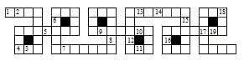

1. Буква латинского алфавита. 2. Единица времени. 3. Площадь квадрата со стороной 10 м. 4. Отрезок, соединяющий центр окружности с любой её точкой. 5. Единица меры длины. 6. Знак, употребляемый при сравнении чисел. 7. Часть прямой, соединяющей две точки. 8. Единица массы, равная 1000 г. 9. Знак математического действия. 10. Число, которое больше 36, но меньше 44. 11. Прямоугольный параллелепипед, у которого все рёбра равны. 12. Элементарный знак в какой-либо символике. 13. Единица площади, применяемая во многих западных странах (» 4047 м2). 14. Сторона грани куба. 15. Число, которое иногда получается при делении. 16. Группа цифр в записи числа. 17. Знаки, которые ставятся тогда, когда нужно изменить обычный порядок действий. 18. Буква латинского алфавита. 19. Значение неизвестной буквы, при которой из уравнения получается числовое равенство.

Ответы:
1. Икс.
2. Секунда.
3. Ар.
4. Радиус
5. Сантиметр.
6. Равно.
7. Отрезок.
8. Килограмм.
9. Минус.
10. Сорок.
11. Куб.
12. Буква.
13. Акр.
14. Ребро.
15. Остаток.
16. Класс.
17. Скобки.
18. Игрек.
19. Корень.

Кроссворд 16.

Угадав все слова и записав их в клеточки по горизонтали, в выделенном вертикальном столбце вы прочтете фамилию известного ученого-математика Древней Греции.

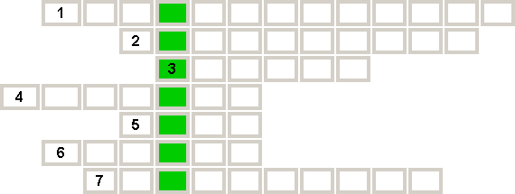

1. Отрезок прямой, образующий прямой угол с данной прямой и имеющий одним из своих концов их точку пересечения, есть ... к данной прямой. 2. Элемент прямоугольного треугольника. 3. Треугольник есть геометрическая ... . 4. Отрезок, соединяющий вершину треугольника с серединой противоположной стороны. 5. Два луча, исходящие из одной точки. 6. Перпендикуляр, опущенный из вершины конуса на плоскость основания. 7. Замкнутая плоская кривая, все точки которой находятся на одинаковом расстоянии от некоторой точки O.

Кроссворд 17.

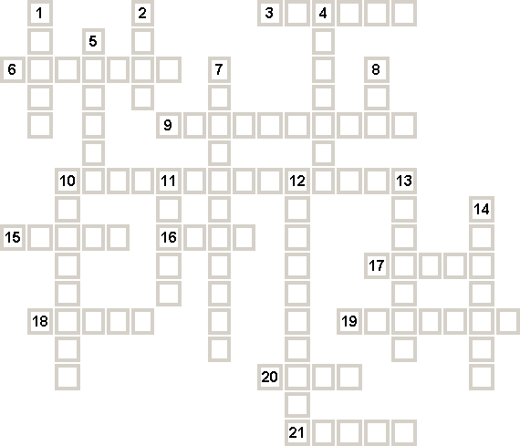
По горизонтали:
3. Отрезок прямой, соединяющий точку окружности с ее центром. 6. Утверждение, не требующее доказательства. 9. Конструкция, система мысли. 10. Вид четырехугольника. 15. Отрезок прямой, соединяющий две точки кривой. 16. Мера длины. 17. Тригонометрическая функция. 18. Точка пересечения диаметров окружности. 19. Тригонометрическая функция. 20. Часть окружности. 21. Старинная мера длины.

По вертикали:
1. Символ какого-либо алфавита. 2. Вид параллелограмма. 4. Хорда, проходящая через центр окружности. 5. Геометрический элемент. 7. Луч, делящий угол пополам. 8. Символ греческого алфавита. 10. Сумма длин сторон треугольника. 11. Вспомогательное предложение, используемое для доказательства. 12. Элемент прямоугольного треугольника. 13. Одна из замечательных линий треугольника. 14. Тригонометрическая функция.

Кроссворд 18.
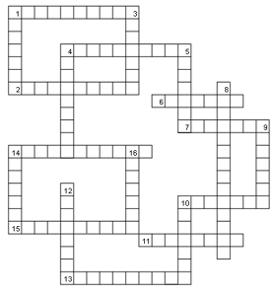
По горизонтали: 1. Наука о количественных отношениях и пространственных формах действительного мира. 2. Раздел математики, занимающийся изучением свойств числа. 4. Сторона (а также её длина) прямоугольного треугольника, лежащая против её прямого угла. 6. Числа, функции, имеющие вид p/q. 7. Древнегреческий ученый, математик, механик (287-212 до н. э.) 10. т.е. 109- миллиардов. 11. Нормаль к кривой, перпендикулярная к соприкасающейся плоскости. 13. Последовательность xn ?? такая, что для всех =1,2,. выполняется одно из неравенств: xnxn+1; xn?xn+1. 14. Числовая характеристика степени возможности наступления какого-либо определенного случайного события. 15. Одна из обратных тригонометрических функций.

По вертикали: 1. Прямоугольная таблица А, образованная из элементов некоторого множества и состоящая из m строк и n столбцов. 3. Раздел математики, принадлежащий к числу старейших ветвей этой науки. 4. Раздел математики, изучающий пространственные отношения и формы. 5. Основное положение, самоочевидный принцип. 8. Раздел математики, включающий круг вопросов, связанных с использованием ЭВМ. 9. Многочлен, состоящий из двух членов. 10. Сторона трапеции или треугольника. 12. Точное предписание, которое задает вычислительный процесс. 14. Общая точка плоских углов. 16. Отношение катета, лежащего против угла, к катету, прилежащему к этому углу.

Кроссворд 19.

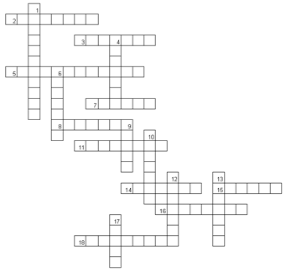
По горизонтали: 2. Общая длина границы плоской фигуры 3. Инструмент для проведения прямой линии 5. Результат операции умножения 7. 1\90 прямого угла 8. Древнегреческий ученый, механик и математик. Основные работы — вычисление площадей плоских фигур и поверхностей тел 11. Результат вычитания 14. Сотая часть числа 15. Древнегреческий математик, пытавшийся доказать бесконечность множества простых чисел. Жил в III веке до н.э. 16. Тысяча миллионов 18. Любой элемент, над которым производится операция сложения.

По вертикали: 1. Прибор для построения и измерения углов 4. Наименьшее из натуральных чисел 6. Знак, употребляемый для отделения друг от друга различных выражений и чисел 9. Число, состоящее из одной или нескольких равных долей единицы 10. Часть прямой, заключенная между двумя ее точками и включающая обе эти точки 12. Число, которое делят на другое число 13. Десятигранник 17. 1 и 100 нулей.

Кроссворд 20. Любителям геометрии (7 класс )
По горизонтали:
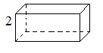 | 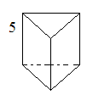 | 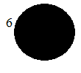
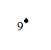 | 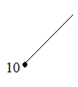 | 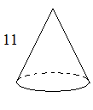
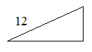 | 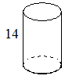 | 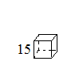
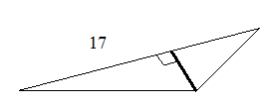 |  | 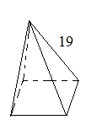
По вертикали:
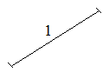 | 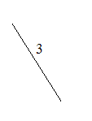 | 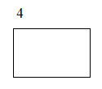
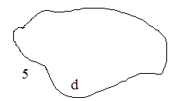 | 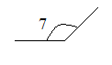 | 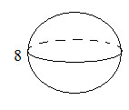
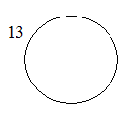 | 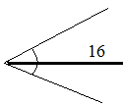 | 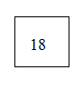
Ответы:
По горизонтали: 2. Параллелепипед. 5. Призма. 6. Круг. 9. Точка. 10. Луч. 11. Конус. 12. Треугольник. 14. Цилиндр. 15. Куб. 17. Высота. 19. Пирамида.
По вертикали: 1. Отрезок. 3. Прямая. 4. Прямоугольник. 5. Плоскость. 7. Угол. 8. Шар. 13. Окружность. 16. Биссектриса. 18. Квадрат.

Кроссворд 21.
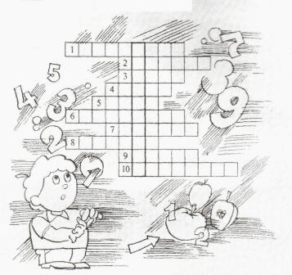
- Арифметическая операция.
- Натуральное число n > 1, делящееся только на 1 и на себя.
- Понятие, служащее для выражения величины, количества.
- Знак для обозначения числа.
- Результат сложения величин.
- Арифметическая операция.
- 20 = 6 * 3 + 2; 2 есть … от деления числа 20 на число 6.
- Операция, обратная умножению.
- Математический знак для обозначения порядка действий.
- Два выражения, соединенные знаком =.

Кроссворд 22.
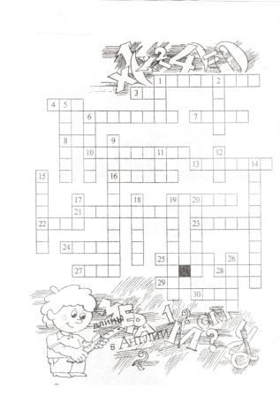
По горизонтали:
1. Процесс нахождения.
3. Мера длины в Англии.
4. Буква греческого алфавита.
6. Часть целого.
7. Знак для записи числа.
8. Буква греческого алфавита.
10. Совокупность. Одно из основополагающих, неопределяемых понятий математики.
13. Трехзначное четное число.
16. Выдающийся математик Древней Греции (III в. до н.э.), основоположник геометрии.
19. Одноразрядное четное число.
21. Формула, выражающая какие-либо математические отношения.
22. Единица измерения протяженности или объема.
23. Мнение, суждение о качествах чего-нибудь.
24. Символ какого-либо алфавита.
25. Теорема, не имеющая самостоятельного значения.
27. Простое однозначное число.
28. Французский математик (XVIII в.), член почти всех академий наук.

29. Трехзначное четное число.
30. Условный символ, метка.
По вертикали:
1. Единственное натуральное число, не относящееся ни к простым числам, ни к составным.
2. Буква греческого алфавита.
5. Результат повторного умножения числа на самого себя.
6. Иллюстративная задача. Упражнение.
9. Двузначное четное число.
11. Число корней уравнения x ( x2 – 4 ) = 0.
12. Символ греческого алфавита.
14. Маркировка.
15. Экстремальное значение.
17. Число корней уравнения x2 – 5x + 6 = 0.
18. Основание популярной системы счисления.
19. Трехзначное четное число.
20. Положение, справедливость которого доказывается.
26. Математическое понятие.

Кроссворд 23.
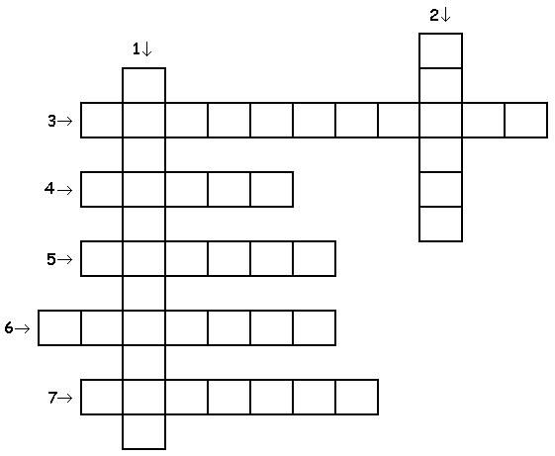
1. Российский математик, создатель неевклидовой геометрии. Ректор Казанского университета (1827-46). Открытие этого учёного (1826, опубликованное 1829-30), не получившее признания современников, совершило переворот в представлении о природе пространства, в основе которого более 2 тыс. лет лежало учение Евклида, и оказало огромное влияние на развитие математического мышления.

2. Древнегреческий математик. Работал в Александрии в 3 в. до н. э. Главный труд «Начала» (15 книг), содержащий основы античной математики, элементарной геометрии, теории чисел, общей теории отношений и метода определения площадей и объемов, включавшего элементы теории пределов, оказал огромное влияние на развитие математики.

3. Российский математик, первая женщина член-корреспондент Петербургской АН (1889). Основные труды по математическому анализу (дифференциальные уравнения и аналитические функции), механике (вращение твердого тела вокруг неподвижной точки) и астрономии (форма колец Сатурна). Автор беллетристических произведений (повесть «Нигилистка», опубликована 1892; «Воспоминания детства», 1889, полный текст – 1893).

4. Немецкий математик, иностранный член-корреспондент (1802) и иностранный почетный член (1824) Петербургской АН. Для творчества этого учёного характерна органическая связь между теоретической и прикладной математикой, широта проблематики. Труды немецкого математика оказали большое влияние на развитие алгебры (доказательство основной теоремы алгебры), теории чисел (квадратичные вычеты), дифференциальной геометрии (внутренняя геометрия поверхностей), математической физики, теории электричества и магнетизма, геодезии (разработка метода наименьших квадратов) и многих разделов астрономии.

5. Французский философ, математик, физик и физиолог. Заложил основы
аналитической геометрии, дал понятия переменной величины и функции, ввел многие алгебраические обозначения. Высказал закон сохранения количества движения, дал понятие импульса силы. Автор теории, объясняющей образование и движение небесных тел вихревым движением частиц материи. Ввел представление о рефлексе. В основе философии этого ученого – дуализм души и тела, «мыслящей» и «протяженной» субстанции. Материю отождествлял с протяжением (или пространством), движение сводил к перемещению тел. Существование Бога рассматривал как источник объективной значимости человеческого мышления.

6. Французский математик, физик, религиозный философ и писатель.
Сформулировал одну из основных теорем проективной геометрии. Работы по арифметике, теории чисел, алгебре, теории вероятностей. Сконструировал (1641, по другим сведениям – 1642) суммирующую машину. Один из основоположников гидростатики, установил ее основной закон. Работы по теории воздушного давления. Сблизившись с представителями янсенизма, с 1655 вел полумонашеский образ жизни. Полемика с иезуитами отразилась в «Письмах к провинциалу» (1656-57) – шедевре французской сатирической прозы. В «Мыслях» (опубликованы в 1669) этот учёный развивает представление о трагичности и хрупкости человека, находящегося между двумя безднами – бесконечностью и ничтожеством (человек – «мыслящий тростник»). Путь постижения тайн бытия и спасения человека от отчаяния видел в христианстве. Сыграл значительную роль в формировании французской классической прозы.

7. Древнегреческий философ, религиозный и политический деятель, математик. Самое известное открытие этого учёного – это, конечно, теорема о том, что в треугольнике квадрат гипотенузы равен сумме квадратов катетов. Повод для этого открытия был самый прозаический. Нужно было решить задачу, с которой сталкивается любой землемер или строитель: как по данному квадрату построить квадрат, вдвое больший? Этот математик решил её: нужно провести через данный квадрат диагональ и построить на ней квадрат, он и будет вдвое больше данного.

А потом, разглядывая свой чертёж, он достиг и более общей формулировке
теоремы. После этого он объявил, что сами боги подсказывали ему это решение, и принес богам самую щедрую жертву, какую знало греческое благочестие, – гекатомбу, стадо из ста голов скота.

Кроссворд 24.
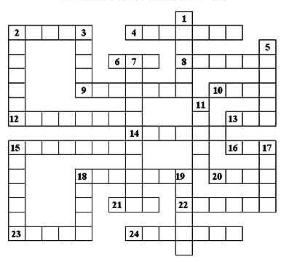
По горизонтали
2.Точка плоскости, равноудалённая от всех точек окружности.
4.Отрезок, соединяющий вершины треугольника.
6.Часть прямой.
8.Всякое множество точек, конечное или бесконечное, на плоскости или в пространстве.
9.Множество всех точек прямой, лежащих между двумя данными её точками.
10.Единица длины.
13.Английская мера длины.
14.Одно из измерений параллелепипеда.
15.Многогранник.
16.Старинная мера массы.
18.Самая большая хорда окружности.
20.Фигура, образованная двумя лучами, исходящими из одной точки.
21.Столетие.
22.Французский математик, который ввёл прямоугольную систему координат.

23.Единица массы.
24.Единица времени.

По вертикали
1.Множество всех точек координатной плоскости (х ; у), где х - аргумент, у - значение функции.
2.Единица массы.
3.Сторона грани.
5.Место, занимаемое цифрой в записи числа.
7.Компонент действия вычитания.
11.Знак действия.
15.Сотая часть числа.
17.Буква греческого алфавита.
18.Расстояние между концами отрезка.
19.Отрезок, соединяющий центр окружности с любой её точкой.

Ответы
По горизонтали.
2. Центр. 4. Сторона. 6. Луч. 8. Фигура. 9. Отрезок. 10. Метр. 12. Разность. 13. Ярд. 14. Ширина. 15. Пирамида. 16. Пуд. 18. Диаметр. 20. Угол. 21. Век. 22. Декарт. 23. Тонна. 24. Секунда.

По вертикали.
1. График. 2. Центнер. 3. Ребро. 5. Разряд. 7. Уменьшаемое. 11. Минус. 15. Процент. 17. Дельта. 18. Длина. 19. Радиус.

Кроссворд 25.
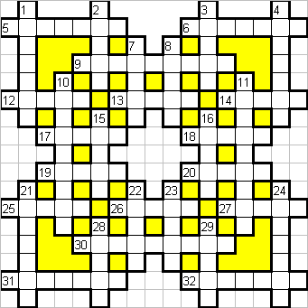

По горизонтали: 5. Часть математики. 6. Результат деления. 9. Русский ученый, основавший Московский университет. 12. Отрицательно заряженный ион. 13. Французский физик, открывший закон электростатики, названный его именем. 14. Черточка, обозначающая вычитание. 17. Химический элемент VIII гр. периодической системы, катализатор многих реакций. 18. Сторона грани многогранника. 19. Химический элемент I гр. периодической системы, серебристо-белый металл. 20. Немецкий ученый, в честь которого названа единица магнитной индукции. 25. Жидкий металл, применяемый в термометрах. 26. Квант электромагнитного излучения, нейтральная элементарная частица с нулевой массой. 27. Добывавшееся из древесной золы давно известное соединение калия. 30. Русский ученый, открывший периодический закон химических элементов. 31. В геометрии: тождество формы при различии величины. 32. Единица дозы гамма-излучений, названная в честь немецкого физика.

По вертикали: 1.Характеристика автомобиля: зазор между дорогой и днищем. 2. Применяемый для заполнения электрических ламп химический элемент. 3. Отрицательный электрод. 4. Одна из тригонометрических функций. 7. Геометрическое тело, образованное вращением прямоугольного треугольника около одного из его катетов. 8. В древнерусском счете - 10 миллионов. 10. Постоянная величина в ряду изменяющихся. 11. Оптический прибор с сильно увеличивающими стеклами. 15. Наука о веществах, их составе, состоянии. 16. Взрывающийся в шахтах газ без цвета и запаха. 21. Множество точек на прямой между точками "a" и "b". 22. Прямая, соединяющая две точки кривой.

23. Английский химик и физик, установивший независимо от Э.Мариотта один из газовых законов. 24. Итальянский ученый, которого инквизиция вынудила отречься от учений Н.Коперника. 28. Химический элемент I гр. периодической системы. 29. Немецкий физик, именем которого названа единица магнитного потока.
